Аптечка настенная

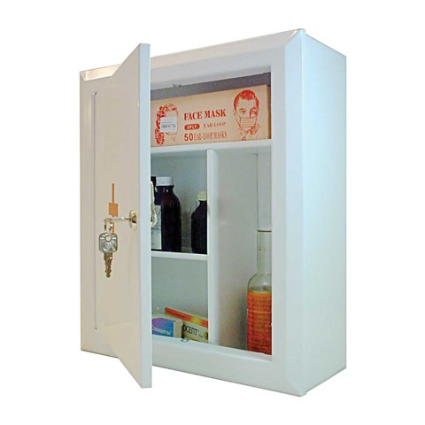К сожалению, недомогания и заболевания сопровождают каждого человека на протяжении всей жизни. Кроме того, нередки и случаи травм различной степени тяжести, которые вы можете получить как дома, так и на работе. Аптечка в обязательном порядке должна быть как в офисе, на производстве, так и дома. Именно ее содержимое поможет вам избавиться от зубной, головной или поясничной боли. Также с ее помощью вы приведете в норму артериальное давление или «расшалившиеся» нервы. Навесная шкаф-аптечка всегда придет на помощь вам и вашим близким или коллегам до приезда бригады скорой помощи.

В интернет-магазинах представлено несколько вариантов данной продукции — пустые и укомплектованные медикаментами и перевязочными материалами шкафчики. Аптечка настенная может быть оснащена замком и ключом. Такая комплектация может быть полезна, когда на предприятии лекарства выдаются строго назначенным руководителем лицом или медсестрой, фельдшером. Если конструкция подобного типа находится у вас дома, то наличие замка является гарантией того, что дети не доберутся до содержимого аптечки.

Настенная аптечка для дома

Покупая настенную аптечку для дома, многие останавливают свой выбор на обычных шкафах, без всякого наполнения. Однако есть и те, кто выбирает укомплектованную аптечку. Единственное, что стоить помнить — в некоторые из моделей не входят лекарственные средства, а основной упор в них сделан на перевязочные и кровоостанавливающие изделия (бинты, лейкопластыри, марлевые салфетки, жгут).

Если вы по каким-то причинам не можете или не хотите заниматься самостоятельным наполнением настенной аптечки, то оптимальным вариантом для вас будет приобретение комплекта, включающего в себя весь перечень того, что потребуется для оказания первой медицинской помощи как себе, так и близким людям. В таком наборе вы найдете:

* жаропонижающие, обезболивающие, противовоспалительные средства — ацетилсалициловая кислота, ибупрофен.
* детоксицирующий препарат, адсорбент — активированный уголь.
* противовирусное средство — ремантадин.
* антибактериальный препарат — левомицетин.
* сосудорасширящие и успокоительные средства — нитроглицерин, валидол и корвалол.
* антибактериальное средство для наружного применения — линимент синтомицина.
* средство от изжоги — гидрокарбонат натрия в порошке (сода).
* средство, стимулирующее дыхание — нашатырный спирт.
* перекись водорода.
* раствор бриллиантовой зелени («зеленка»).

Помимо лекарственных препаратов в укомлектованную навесную шкаф-аптечку входит и другая продукция — марлевые бинты различных размеров, вата, антисептические, кровоостанавливающие и противоожоговые салфетки, лейкопластыри, жгут, гипотермический пакет, мерный стаканчик, медицинские перчатки, ножницы, термометр, устройство для осуществления искусственного дыхания.

Чем еще можно дополнить настенную аптечку?

Настенная аптечка для дома может быть дополнена любыми медикаментами и приборами по вашему усмотрению. Это может быть как обычный борный спирт или горчичники, бальзам «Звездочка» или супрастин, йод или дротаверин и многое другое — все зависит от того, что вас чаще всего беспокоит. Если у вас или у кого-то из ваших родственников имеется каким-либо хроническое заболевание, то обязательно держите в домашней аптечке необходимые препараты, которые назначены врачом. Ведь неизвестно, когда в следующий раз начнется обострение болезни.

Из чего изготовлена навесная шкаф-аптечка?

Самым распространенным вариантом исполнения настенных аптечек является — металл, на поверхность которого нанесено порошковое покрытие. Основные преимущества конструкций из металла — устойчивость к коррозии и химическим веществам, эргономичность и прочность, возможность крепления на стену, простой уход, небольшой вес и доступная цена. Непрозрачная дверца блокирует доступ солнечных лучей к содержимому, а потому не сокращает их срок годности.